Stützenclip für CD 60/27 50 St./Paket

Danogips

Eigenschaften

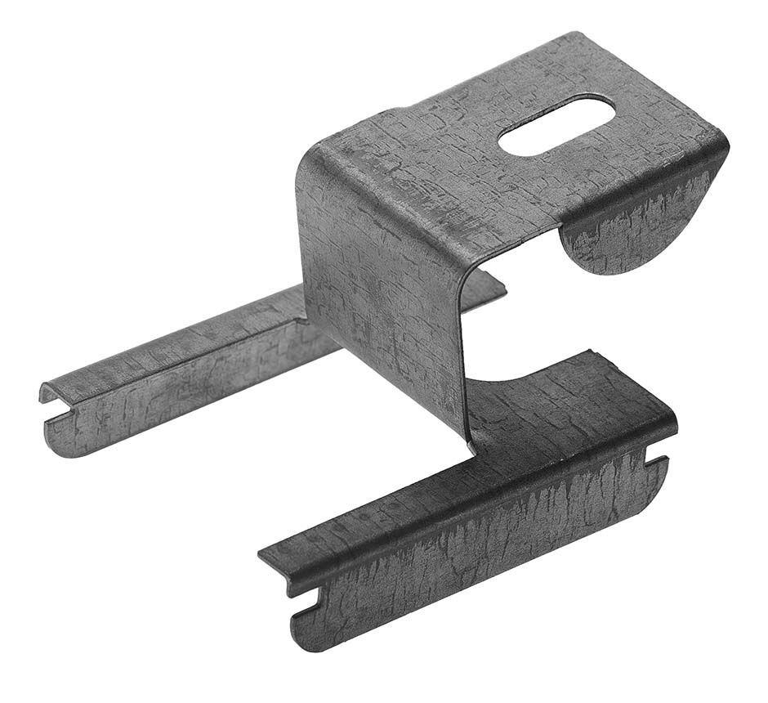

GTIN:

4019063631225

HAN:

00406949

Breite (mm)

185,00

Höhe (mm)

190,00

Länge (mm)

270,00